Đáp án

Section 1.1: Pre-writing

Exercise 1. Chọn HAI đáp án đúng. Cấu trúc đoạn mở bài trong Writing Task 1 bao gồm:
12
B. 1 câu paraphrase lại đề bài
D. 1-2 câu nếu khái quát xu hướng và đặc điểm chung

Các đoạn mở bài của task 1 sẽ có 1 cấu trúc chung gồm 1 câu paraphrase + 1 đến 2 câu overview nêu khái quát xu hướng chung của biểu đồ.
** Lưu ý: Trong bài Writing Task 1:
- Chỉ nêu lại các thông tin có trong bài, không nên nêu quan điểm, ý kiến của mình
- Việc viết lại y nguyên đề bài không được đánh giá cao, vậy nên người viết cần sử dụng cách diễn đạt khác để đưa ra một câu văn mới.
- KHÔNG đưa số liệu cụ thể trong câu overview

Exercise 2. Chọn câu hỏi tương ứng cho các thành phần của câu paraphrase dưới đây.
- Đề bài: The line graph below shows the average carbon dioxide (CO2) emissions per person in the United Kingdom, Sweden, Italy and Portugal from 1967 to 2007.
- Câu paraphrase: The line graph illustrates the amounts of CO2 emitted by each person in four countries between 1967 and 2007.
Câu | Câu Hỏi | Đáp án
1 | The line graph | Đây là loại biểu đồ gì?
2 | illustrates | Người viết dùng từ gì để thay thế cho “show”?
3 | the amounts of CO2 emitted by each person | Biểu đồ nói về gì?
4 | in four countries | Số liệu trong biểu đồ được lấy ở đâu?
5 | between 1967 and 2007 | Số liệu trong biểu đồ được lấy vào thời điểm nào?
Trước khi viết đoạn mở bài, ta cần đọc kỹ và phân tích đề bài để xác định được các thông tin quan trọng sau đây:
- Loại biểu đồ
- Biểu đồ nói về gì (đây chính là đối tượng sẽ được phân tích trong bài viết)
- Địa điểm trong biểu đồ (số liệu được lấy ở đâu)
- Thời gian trong biểu đồ (số liệu được lấy tại thời điểm nào, thời gian sẽ quyết định thì được sử dụng trong bài là quá khứ, hiện tại, hay tương lai)
- Đơn vị của biểu đồ

Exercise 3. Chọn từ/cụm từ thích hợp để paraphrase/thay thế cho các từ/ cụm từ đã cho.
Câu | Câu Hỏi | Đáp án
1 | show | illustrate/ give information about
2 | the percentage of | the proportion of
3 | the number of/ the amount of | the figure for
4 | from 1990 to 1995 | over a period of 6 years
5 | in Vietnam, Thailand, Cambodia, and Malaysia | in four different countries
6 | in three selected years | in 1985, 1995, and 2005
7 | spending on/for | expenditure on/for
8 | people in the US | Americans
9 | at the age of 25 | 25-year-old people
10 | overall | generally/ in general

Exercise 4. Dựa vào đề bài đã cho, xác định xem các câu dưới đây là đúng hay sai.
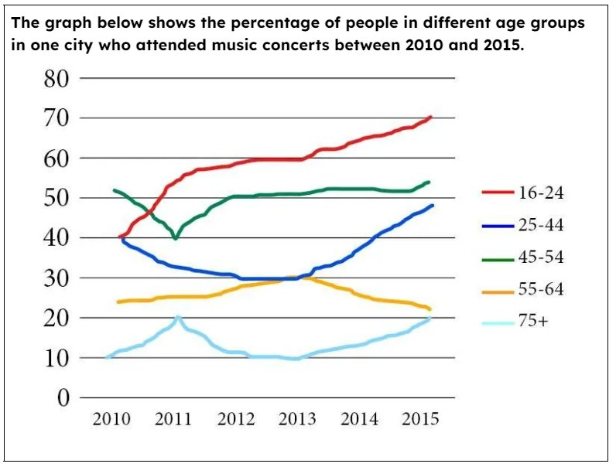
1
Loại biểu đồ là Chart with trends - line graph.
A. Đúng

Đúng. Biểu đồ đã cho là biểu đồ đường (line graph)
2
Biểu đồ nói về phần trăm người ở 3 nhóm tuổi khác nhau tham dự các buổi hòa nhạc.
B. Sai

Sai. Biểu đồ nói về phần trăm người ở 5 nhóm tuổi khác nhau (16-24, 25-44, 45-54, 55-64, 75+) tham dự các buổi hòa nhạc
3
Khoảng thời gian được phân tích trong bài là 5 năm.
B. Sai

Sai. Thời gian trong biểu đồ là từ 2010 đến 2015 => đây là khoảng thời gian 6 năm, không phải 5 năm.
4
Đơn vị trong biểu đồ là phần trăm.
A. Đúng

Đúng. Trong đề bài có cụm “the percentage of people” => đơn vị trong bài là %.
5
Câu tổng quan trong bài dùng thì hiện tại đơn.
B. Sai

Sai. Thời gian của biểu đồ là từ 2010 đến 2015 => thời gian trong quá khứ => câu tổng quan viết ở thì quá khứ đơn
6
Nhìn chung số người tới các buổi hòa nhạc có xu hướng tăng.
A. Đúng

Đúng. Ngoại trừ nhóm tuổi 55-64, số người ở 4 nhóm tuổi còn lại đến các buổi hòa nhạc đều tăng theo thời gian.
7
Trong hầu hết thời gian, phần trăm người trong độ tuổi 45-54 tham dự các buổi hoàn nhạc là cao nhất.
B. Sai

Sai. Có thể thấy từ biểu đồ, phần trăm người trong độ tuổi 45-54 tham dự các buổi hoàn nhạc là cao nhất chỉ trong năm 2010, các năm còn lại số liệu cao nhất là của nhóm tuổi 16-24 (đường màu đỏ).

Exercise 5. Trong đoạn mở bài dưới đây có 5 lỗi sai. Dựa vào đề bài đã cho, tìm và sửa lại các lỗi đó.
Lưu ý:
- Mỗi lỗi sai tương ứng với một từ hoặc một số.
- Mỗi chỗ trống chỉ điền một từ hoặc một số

The line graph illustrate the number of people of different ages who went to music concerts from 2010 and 2015. Overall, the percentage of concert attendees decreases through a period of 6 years.
+) Trong cụm “The line graph illustrate”: lỗi sai ở 1illustrate => sửa thành 2illustrates
+) Trong cụm “the number of people of different ages”: lỗi sai ở 3number => sửa thành 4proportion//percentage
+) Trong cụm “from 2010 and 2015”: lỗi sai ở 5and => sửa thành 6to
+) Trong cụm “the percentage of concert attendees decreases”: lỗi sai ở 7decreases => sửa thành 8increased
+) Trong cụm “through a period of 5 years”: lỗi sai ở 9through => sửa thành 10over
- Trong cụm “The line graph illustrate”: lỗi sai ở illustrate => sửa thành illustrates
Giải thích: chủ ngữ “line graph” là số ít => động từ phải chia số ít
- Trong cụm “the number of people of different ages”: lỗi sai ở number => sửa thành proportion//percentage
Giải thích: Biểu đồ nói về “the percentage of people” và đơn vị của biểu đồ là % => không thể dùng “number”
- Trong cụm “from 2010 and 2015”: lỗi sai ở and => sửa thành to
Giải thích: Ta có 2 cách diễn đạt thời gian thường dùng trong Task 1 là “from … to ….” và ‘between …. and ….”
- Trong cụm “the percentage of concert attendees decreases”: lỗi sai ở decreases => sửa thành increased
Giải thích: Từ biểu đồ ta có thể thấy, ngoại từ nhóm tuổi 55-64 có xu hướng giảm, các nhóm tuổi còn lại đều có xu hướng tăng (increase). Vì thời gian trong biểu đồ là trong quá khứ (between 2010 and 2015) => động từ chia thì quá khứ đơn
- Trong cụm “through a period of 5 years”: lỗi sai ở through => sửa thành over
Giải thích: Ta có cụm từ dùng để chỉ một khoảng thời gian là “over a period + … + years”
Improved version:
The line graph illustrates the percentage of people of different ages who went to music concerts from 2010 to 2015. Overall, the percentage of concert attendees increased over a period of 6 years.

Exercise 6. Dựa vào đề bài đã cho, chọn đáp án đúng cho mỗi câu hỏi.
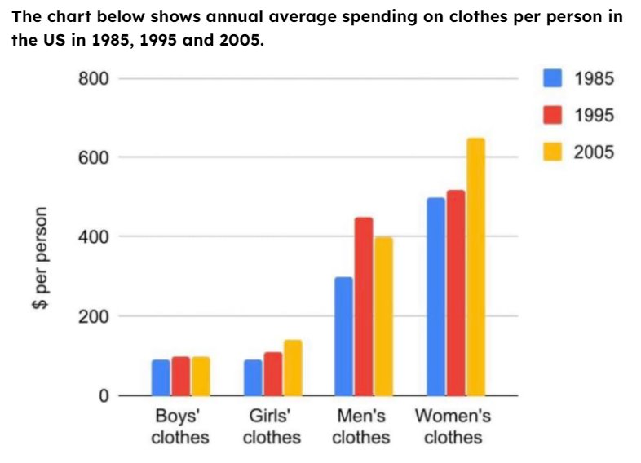
1
Đây là loại biểu đồ gì?
B. Charts with trends - Bar chart

Biểu đồ đã cho là biểu đồ cột => bar chart.
2
Biểu đồ nói về gì?
C. Chi tiêu trung bình hàng năm cho quần áo của một người Mỹ trong 3 năm 1985, 1995, và 2005

Trong đề bài có cụm “annual average spending on clothes per person in the US in 1985, 1995 and 2005.” => biểu đồ nói về chi tiêu trung bình hàng năm cho quần áo của một người trong 3 năm 1985, 1995 và 2005.
3
Đơn vị trong biểu đồ là gì?
B. Đô la

Ở biểu đồ ta thấy có ký hiệu “$” ở bên trái trục tung => đơn vị của biểu đồ là đô la.
4
Thời gian trong biểu đồ là?
A. Quá khứ

Thời gian trong biểu đồ là “in 1985, 1995 and 2005.” => thời gian trong quá khứ.
5
Nhìn chung, chi tiêu trung bình cho quần áo của một người Mỹ có xu hướng như thế nào qua các năm?
C. Tăng

Từ biểu đồ, ta có thể thấy chi tiêu cho quần áo trong năm 2005 (cột màu vàng) tăng so với chi tiêu trong năm 1985 (cột màu xanh).
6
Từ biểu đồ, có thể thấy được điều gì khi so sánh chi tiêu cho quần áo của người ở 2 giới?
A. Chi tiêu cho quần áo của phụ nữ và con gái nhiều hơn chi tiêu của đàn ông và con trai

Từ biểu đồ, có thể thấy chi tiêu cho quần áo của con gái nhiều hơn con trai (cột “girls’ clothes” cao hơn cột “boys’ clothes), chi tiêu của phụ nữ nhiều hơn đàn ông (cột “women’s clothes” cao hơn cột “men’s clothes) => đáp án A.

Exercise 7. Dựa vào đề bài dưới đây, xác định xem các câu đã cho là đúng hay sai.
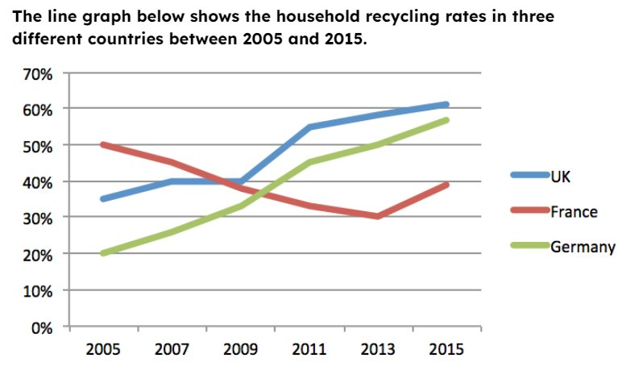
1
Đây là dạng biểu đồ Chart with trends - line graph.
A. Đúng

Đúng. Đây là dạng biểu đồ đường (line graph).
2
Đối tượng được phân tích trong biểu đồ là tỷ lệ tái chế của các hộ gia đình theo 3 nhóm vật dụng khác nhau.
B. Sai

Sai. Trong đề bài có cụm “household recycling rates in three different countries” => đối tượng được phân tích là tỷ lệ tái chế của các hộ gia đình ở 3 nước khác nhau. Trong đề bài KHÔNG đề cập đến nhóm vật dụng được tái chế.
3
Thời gian trong biểu đồ là trong quá khứ.
A. Đúng

Đúng. Thời gian trong biểu đồ là từ 2005 đến 2015 => thời gian trong quá khứ.
4
Đơn vị trong biểu đồ là %.
A. Đúng

Đúng. Nhìn vào trục tung, ta thấy đơn vị trong bài là %.
5
Nhìn chung, tỷ lệ tái chế của cả 3 nước có xu hướng tăng qua các năm.
B. Sai

Sai. Nhìn vào biểu đồ, ta thấy có ⅔ đường (UK và Germany) có xu hướng tăng, có 1 đường (France) có xu hướng giảm => không phải cả 3 nước đều tăng.

Exercise 8. Viết câu paraphrase hoàn chỉnh cho phần mở bài dựa vào các đề bài và gợi ý đã cho dưới đây.
1

Đề bài: The chart below shows annual average spending on clothes per person in the US in 1985, 1995 and 2005.

Gợi ý:
- show = illustrate
- annual = yearly
- in 1985, 1995 and 2005 = in 3 different years
Suggested answer:
The bar chart illustrates the yearly average expenditure on clothes per person in the US in three different years.
Xem giải thích
2

Đề bài: The line graph below shows the household recycling rates in three different countries between 2005 and 2015.

Gợi ý:
- show = illustrate
- between … and … = from … to
Suggested answer:
The line graph illustrates the percentage of household recycling in the UK, France, and Germany from 2005 to 2015.
Xem giải thích
3

Đề bài: The graph below shows the number of enquiries received by the Tourist Information Office in one city over a six-month period in 2011.

Gợi ý:
- show = illustrate/ give information about
- received by = sent to
- over a six-month period = from … to …./between … and
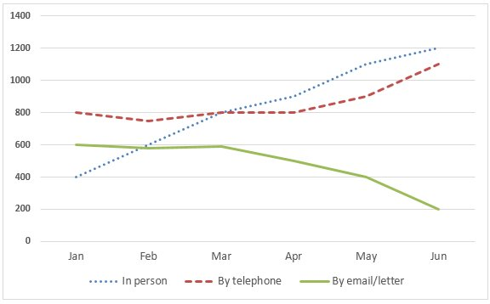
Suggested answer:
The line graph gives information about the number of enquiries sent to the Tourist Information Office in one city from January to June in the year 2011.
4

Đề bài: The chart below shows the changes in ownership of electrical appliances in one country between 1920 and 2019.

Gợi ý:
- show = illustrate/ give information about
- in ownership of => to own
- appliances = devices
- between … and … = from … to …./ over a period of … year
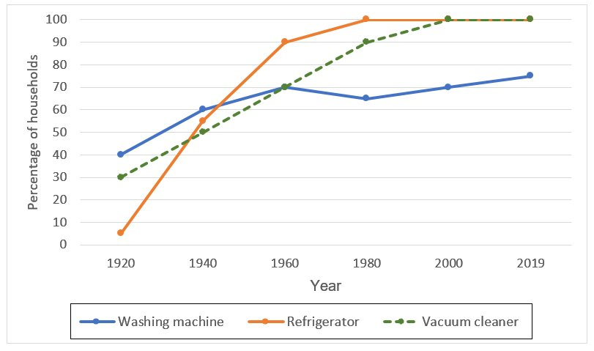
Suggested answer:
The line chart illustrates the percentage of households that owned electrical devices in a given country from 1920 to 2019.

Exercise 9. Viết 1-2 câu overview (câu tổng quan) cho phần mở bài dựa vào các đề bài và gợi ý đã cho dưới đây.
1

Đề bài: The chart below shows annual average spending on clothes per person in the US in 1985, 1995 and 2005.

Gợi ý:
- Average spending on clothes increase
- Women and girls spend more than men and boys
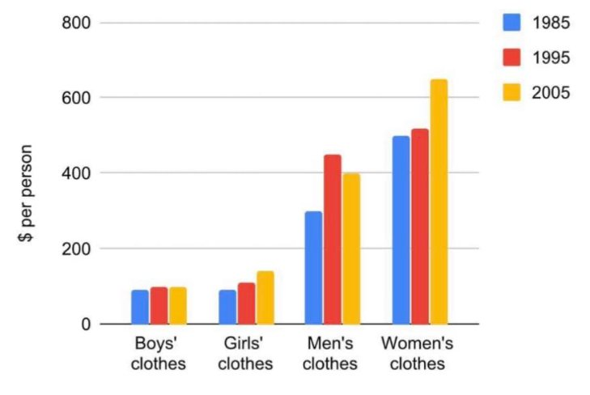
Suggested answer:
It is clear that children and adults of both genders spent more on clothes during this period. It can also be seen that women and girls had higher average spending on clothes than men and boys.
Xem giải thích
2

Đề bài: The line graph below shows the household recycling rates in three different countries between 2005 and 2015.

Gợi ý:
- Household recycling rates in UK and Germany - increase
- Household recycling rates in France - decrease
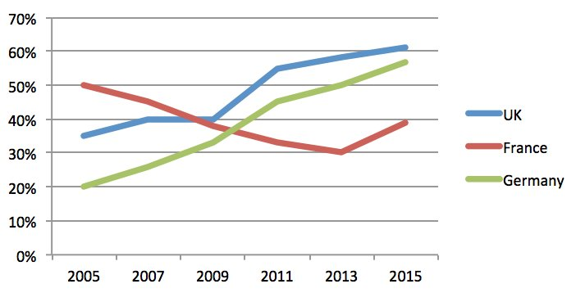
Suggested answer:
Overall, recycling rates increased over a period of 11 years, except for that of France, which experienced a slight decline.
Xem giải thích
3

Đề bài: The graph below shows the number of enquiries received by the Tourist Information Office in one city over a six-month period in 2011.

Gợi ý:
- Enquiries received in person and by telephone => increase
- Enquiries received by email/ letter => decrease

Suggested answer:
It is clear that the number of enquiries that the Office received in person and via telephone increased, while the figure for those sent by email or letter decreased.
Xem giải thích
4

Đề bài: The charts below show the changes in ownership of electrical appliances in one country between 1920 and 2019.

Gợi ý:
- Percentage of households that have electrical appliances => increase
- Percentage of households that own a refrigerator => most significant change

Suggested answer:
Overall, the percentage of households using electrical appliances increased over a decade. The ownership of refrigerators was the most significant among the three kinds given.

Exercise 10. Dựa vào đề bài và chữ cái gợi ý đã cho trong ngoặc, điền từ thích hợp vào chỗ trống để hoàn thành đoạn mở bài dưới đây.
Lưu ý: Với những chỗ trống không có chữ cái gợi ý, học sinh dựa vào nội dung của câu và thông tin trong biểu đồ để điền từ thích hợp.
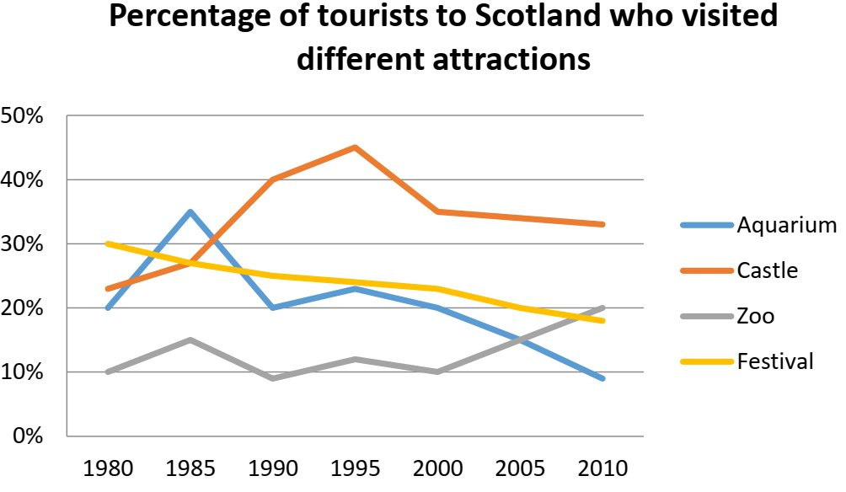
The 1line (l____) graph 2illustrates (i____) the 3percentage//proportion (p____) of people visiting four 4different (d____) tourist attractions in Scotland 5between (b____) 1980 and 2010. It is 6clear (c____) that while the percentage of visitors to castle and 7zoo increased, the 8figure (f____) for 9aquarium and festival 10decreased (d____) over a 31-year 11period (p____). It can also be seen that 12castle was the most popular place for most of the period.
Chỗ trống | Giải thích
1 | Biểu đồ đã cho là biểu đồ đường => điền “line”
2 | Động từ thay thế cho “show” => điền “illustrates”
3 | Đối tượng phân tích trong bài là “% khách du lịch” => điền “percentage/ proportion”
4 | Có 4 địa điểm tham quan khác nhau => điền “different”
5 | Ta có cụm từ chỉ thời gian “between … and …” => điền “between”
6 | Cấu trúc mở đầu câu overview “It is clear that + S + V” => điền “clear”
7 | Từ biểu đồ ta có thể thấy phần trăm du khách đến lâu đài (castle) và sở thú (zoo) có xu hướng tăng => điền “zoo”
8 | Ta có cụm từ thay thế cho “the percentage” là “the figure for” => điền “figure”
9,10 | Từ biểu đồ ta có thể thấy phần trăm du khách đến lễ hội (festival) và thủy cung (aquarium) có xu hướng giảm => số 9 điền “aquarium”, số 10 điền “decreased” (thời gian trong quá khứ nên động từ chia thì quá khứ đơn)
11 | Ta có cụm từ chỉ khoảng thời gian “over a X-year period” => điền “period”
12 | Dựa vào nghĩa của câu và biểu đồ, ta thấy “castle” (lâu đài) là nơi có nhiều khách tham quan nhất trong hầu hết khoảng thời gian => điền “castle”
Mở bài hoàn chỉnh:
The line graph illustrates the proportion of people visiting four different tourist attractions in Scotland between 1980 and 2010. It is clear that while the percentage of visitors to the castle and the zoo increased, the figure for the aquarium and the festival decreased over a 31-year period. It can also be seen that the castle was the most popular place for most of the period.

Exercise 11. Viết đoạn mở bài hoàn chỉnh cho các đề bài đã cho.
1

The graph gives information about the consumption of fast food (in grams per week), in the UK from 1970 to 1990.
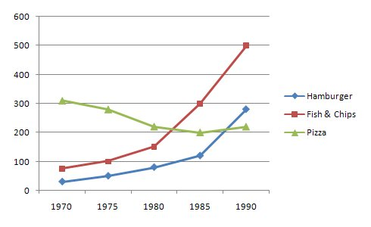

Suggested answer:
The line graph illustrates weekly fast food consumption in the UK between 1970 and 1990. Overall, while the consumption of hamburgers and fish and chips increased, the figure for pizza decreased slightly over the 21-year period.
Xem giải thích
2

The graph below shows the proportion of the population aged 65 and over between 1940 and 2040 in three different countries.
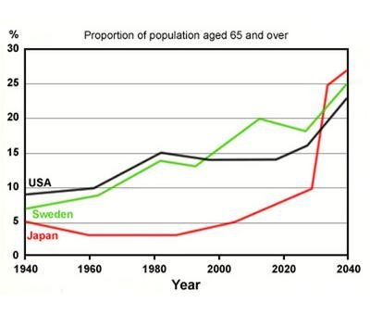
The line graph gives information about the percentage of elderly people in the USA, Sweden, and Japan from 1940 to 2040. Overall, the proportion of people aged 65 and over is predicted to increase and Japan had the most dramatic changes over the period.
Xem giải thích
3

The chart shows the percentage of males and females who were overweight in Australia from 1980 to 2010.
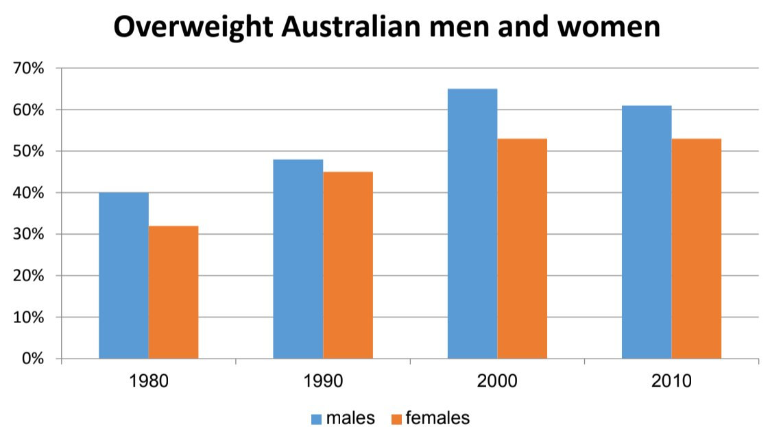
The bar chart illustrates the percentage of overweight Australian men and women between 1980 and 2010. Overall, the proportion of overweight men was higher than that of overweight women and the figure for both genders increased over the period.
Xem giải thích

